**ประวัติวันรัฐธรรมนูญ ทำไมตรงกับวันที่ 10 ธันวาคมของทุกปี**

**“วันรัฐธรรมนูญ”** คือ วันที่จัดขึ้นเพื่อระลึกถึงการมีรัฐธรรมนูญฉบับถาวร ฉบับแรกของไทย ซึ่งพระบาทสมเด็จพระปกเกล้าเจ้าอยู่หัว (รัชกาลที่ 7) ได้พระราชทานรัฐธรรมนูญให้แก่ประชาชนชาวไทย เมื่อวันที่ 10 ธันวาคม พ.ศ.2475 วันนี้จึงถือเป็นวันที่มีความสำคัญทางประวัติศาสตร์และการเมืองไทย

**ความหมายของรัฐธรรมนูญ**

**รัฐธรรมนูญ** หมายถึง กฎหมายสูงสุดของประเทศ เป็นกฎหมายแม่บทที่บัญญัติกฎเกณฑ์การบริหารและปกครองทางการเมือง หากกฎหมายใดขัดต่อรัฐธรรมนูญจะมีผลเป็นโมฆะและบังคับใช้ไม่ได้

**กำเนิดรัฐธรรมนูญ**

เมื่อสังคมมีพัฒนาการทางการเมืองที่ซับซ้อนขึ้น รัฐธรรมนูญจึงกลายเป็นประดิษฐกรรมที่มนุษย์ใช้รองรับบริบทต่างๆ ทางสังคม เดิมทีคำว่า “**รัฐธรรมนูญ**” (Constitution) หมายถึง หลักการหรือข้อตกลง ซึ่งมีความหมายค่อนข้างกว้างและไม่เป็นลายลักษณ์อักษร แต่เป็นหลักการและธรรมเนียมที่ปฏิบัติสืบต่อกันมาอย่างยาวนาน

จนกระทั่ง พ.ศ.1758 พระเจ้าจอห์นที่ 5 แห่งอังกฤษ ถูกขุนนางบังคับให้ทรงลงนาม  **มหากฎบัตรแมกนา คาร์ตา** (Magna Carta) เพื่อประกันสิทธิเสรีภาพให้ประชาชน และลดพระราชอำนาจของพระมหากษัตริย์ กลายเป็นจุดกำเนิดของรัฐธรรมนูญฉบับแรกของโลก ส่งผลให้อังกฤษเป็นประเทศแรกที่ใช้ระบอบการปกครองประชาธิปไตย โดยพระมหากษัตริย์อยู่ภายใต้กฎหมายรัฐธรรมนูญ ซึ่งเป็นต้นแบบของหลายๆ ประเทศในเวลาต่อมา

**ประวัติวันรัฐธรรมนูญ และรัฐธรรมนูญฉบับแรกของไทย**

หลังคณะราษฎรได้ทำการอภิวัฒน์สยาม เมื่อวันที่ 24 มิถุนายน พ.ศ.2475 เพื่อเปลี่ยนแปลงการปกครองจากสมบูรณาญาสิทธิราชย์ มาเป็นระบอบประชาธิปไตยอันมีพระมหากษัตริย์ทรงเป็นประมุข ในสมัยของ**พระบาทสมเด็จพระปกเกล้าเจ้าอยู่หัว (รัชกาลที่ 7)** มีการประกาศใช้ “**พระราชบัญญัติธรรมนูญการปกครองแผ่นดินสยามชั่วคราว พุทธศักราช 2475**” เมื่อวันที่ 27 มิถุนายน พ.ศ.2475 ถือเป็นรัฐธรรมนูญฉบับชั่วคราว ฉบับแรกของไทย

ต่อมา ใน**วันที่ 10 ธันวาคม พ.ศ.2475** ทรงพระราชทาน “**รัฐธรรมนูญแห่ง**



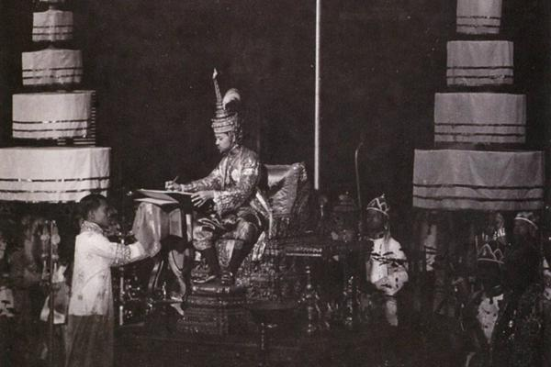

**รายชื่อรัฐธรรมนูญแห่งราชอาณาจักรไทยทั้ง 20 ฉบับ**

1. พระราชบัญญัติธรรมนูญการปกครองแผ่นดินสยามชั่วคราว พุทธศักราช 2475  
2. รัฐธรรมนูญแห่งราชอาณาจักรสยาม  
3. รัฐธรรมนูญแห่งราชอาณาจักรไทย พุทธศักราช 2489  
4. รัฐธรรมนูญแห่งราชอาณาจักรไทย (ฉบับชั่วคราว) พุทธศักราช 2490   
5. รัฐธรรมนูญแห่งราชอาณาจักรไทย พุทธศักราช 2492  
6. รัฐธรรมนูญแห่งราชอาณาจักรไทย พุทธศักราช 2475 แก้ไขเพิ่มเติม พุทธศักราช 2495  
7. ธรรมนูญการปกครองราชอาณาจักร พุทธศักราช 2502  
8. รัฐธรรมนูญแห่งราชอาณาจักรไทย พุทธศักราช 2511  
9. ธรรมนูญการปกครองราชอาณาจักร พุทธศักราช 2515  
10. รัฐธรรมนูญแห่งราชอาณาจักรไทย พุทธศักราช 2517  
11. รัฐธรรมนูญแห่งราชอาณาจักรไทย พุทธศักราช 2519  
12. ธรรมนูญการปกครองราชอาณาจักร พุทธศักราช 2520  
13. รัฐธรรมนูญแห่งราชอาณาจักรไทย พุทธศักราช 2521  
14. รรมนูญการปกครองราชอาณาจักร พุทธศักราช 2534  
15. รัฐธรรมนูญแห่งราชอาณาจักรไทย พุทธศักราช 2534  
16. รัฐธรรมนูญแห่งราชอาณาจักรไทย พุทธศักราช 2540  
17. รัฐธรรมนูญแห่งราชอาณาจักรไทย (ฉบับชั่วคราว) พุทธศักราช 2549  
18. รัฐธรรมนูญแห่งราชอาณาจักรไทย พุทธศักราช 2550  
19. รัฐธรรมนูญแห่งราชอาณาจักรไทย (ฉบับชั่วคราว) พุทธศักราช 2557  
20. รัฐธรรมนูญแห่งราชอาณาจักรไทย พุทธศักราช 2560



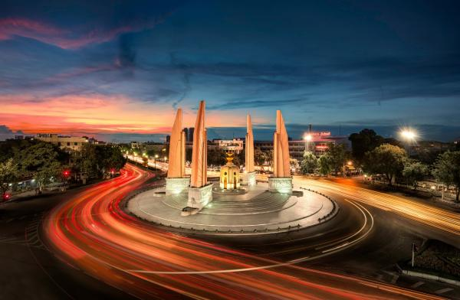

อนุสาวรีย์ประชาธิปไตย สัญลักษณ์แห่งประชาธิปไตย

วงเวียนระหว่างถนนราชดำเนินกลางและถนนดินสอ แขวงบวรนิเวศ เขตพระนคร เป็นที่ตั้งของ "อนุสาวรีย์ประชาธิปไตย" มีลักษณะเป็นรูปหล่อลอยตัว ตรงกลางประกอบด้วยเล่มรัฐธรรมนูญในสมุดไทยประดิษฐานบนพานแว่นฟ้า บริเวณลานอนุสาวรีย์มีครีบทรงแบนรายรอบทั้ง 4 ทิศ สร้างขึ้นในสมัยจอมพลแปลก พิบูลสงคราม เป็นนายกรัฐมนตรี มีพิธีเปิดอนุสาวรีย์เมื่อวันที่ 24 มิถุนายน พ.ศ.2483 เพื่อระลึกถึงการเปลี่ยนแปลงการปกครองของไทย

อนุสาวรีย์แห่งนี้ได้กลายเป็นสัญลักษณ์แห่งประชาธิปไตยที่เรามักนึกถึงในวันรัฐธรรมนูญ ถูกใช้เป็นสถานที่สำคัญทางประวัติศาสตร์ในการเคลื่อนไหวทางการเมืองของไทย นอกจากนี้ยังถือเป็นหลักกิโลเมตรที่ศูนย์ของกรุงเทพมหานครอีกด้วย

**ความสําคัญของวันรัฐธรรมนูญ**

นอกจากวันรัฐธรรมนูญจะมีขึ้นเพื่อระลึกถึงการมีรัฐธรรมนูญฉบับถาวร ฉบับแรกของไทยแล้ว ยังมีจุดประสงค์เพื่อให้ประชาชนเห็นความสำคัญของรัฐธรรมนูญ ซึ่งมีส่วนช่วยในการวางกรอบการปกครองและสร้างเสถียรภาพให้ระบอบการเมือง ดังนี้

* **สถาปนาอำนาจของรัฐ** : แสดงถึงการดำรงอยู่ของรัฐ เป็นเอกราชไม่ขึ้นต่อใคร
* **สถาปนาเป้าหมายของสังคม** : สร้างเอกภาพและแสดงเจตจำนงของการสร้างรัฐว่าต้องการให้การปกครองเป็นไปในทิศทางใด
* **สร้างรัฐบาลที่มีเสถียรภาพ** : ระบุหน้าที่ของผู้ปกครอง กำหนดบทบาทและกลไกการทำงานของสถาบันการเมือง
* **คุ้มครองสิทธิและเสรีภาพ** : ประชาชนมีสิทธิและเสรีภาพภายใต้รัฐธรรมนูญ ทั้งการเคลื่อนไหว การแสดงความคิดเห็น และการเลือกนับถือศาสนา**รับรองความชอบธรรมให้ระบอบการเมือง** : รัฐที่มีรัฐธรรมนูญจะได้รับความชอบธรรม เมื่อเข้าร่วมกับประชาคมนานาชาติในภาคีความร่วมมือต่างๆ



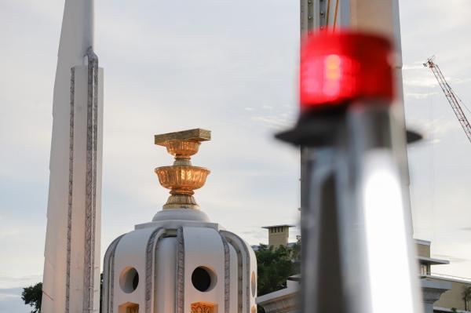

**กิจกรรมวันรัฐธรรมนูญ 2565**

**วันรัฐธรรมนูญ** ของทุกปีเป็นวันหยุดราชการ มีพิธีการวางพวงมาลาถวายสักการะ ณ พระบรมราชานุสาวรีย์พระบาทสมเด็จพระปกเกล้าเจ้าอยู่หัว (รัชกาลที่ 7) บริเวณหน้าอาคารรัฐสภา หน่วยงานราชการและประชาชนจะประดับธงชาติตามอาคารบ้านเรือน ส่วนในสถานศึกษามักจัดกิจกรรมสัปดาห์ส่งเสริมประชาธิปไตย เพื่อให้เด็กและเยาวชนได้เห็นความสำคัญของวิถีประชาธิปไตยและความสำคัญของวันรัฐธรรมนูญ



**โดย กองการศึกษา ศาสนาและวัฒนธรรม องค์การบริหารส่วนตำบลโนนเมืองพัฒนา**

**อ้างอิงข้อมูล:** [**http://event.sanook.com/day/ploughing**](http://event.sanook.com/day/ploughing)**/**

